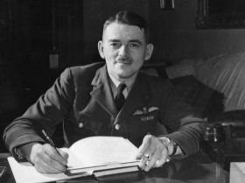
Schreibe den Namen der Erfinder des Düsentriebwerks neben das Bild
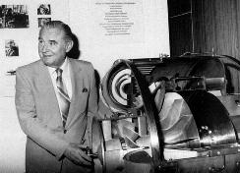
Frank Whittle Hans Joachim Pabst von Ohain

Image: Topical Press Agency/Getty Images http://www.scientistsandfriends.com/jets1.html

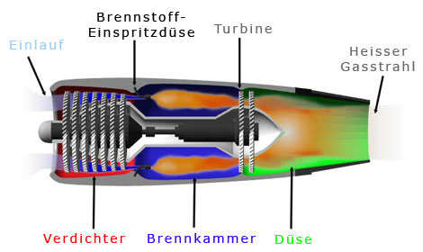
Beschreibe, wie ein Strahltriebwerk funktioniert.
Lösungsvorschlag:
Am Einlauf des Triebwerks saugen Propellerblätter Umgebungsluft an.
Die Luft wird in einem Verdichter komprimiert und in die Brennkammer geleitet.
Dort wird die Luft mit Treibstoff vermischt und entzündet.
Das Gemisch verbrennt und das heisse Gas strömt zur Schubdüse.
Der Gasstrahl tritt unter hohem Druck aus und treibt so das Flugzeug an.

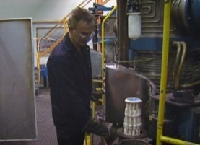
Bringe den Produktionsprozess der Turbinenbeschaufelung in die richtige Reihenfolge, indem du fortlaufend nummerierst.
1 Schaufelentwurf mit Hilfe eines CAD-Programms am Computer erstellen
5 gehärtete Turbinenschaufel in automatisierte Fertigungsstrasse bringen
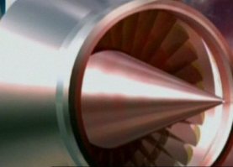
9 Laser treibt Bohrungen in die Seitenfläche der Nickellegierung
6 Werkstück mit Universal-Fräsmaschine nach Entwurf des CAD bearbeiten
4 Belastbarkeit des Metalls durch Kristallisation erhöhen
8 Schaufel im Innern des Turbinenrings verankern
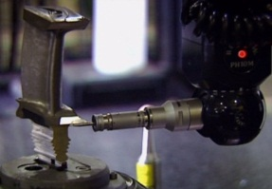
2 Gussform herstellen
10 ausführliche Tests der Triebwerke durchführen
3 Rohlinge aus Nickel basierter Superlegierung giessen
7 jeden Arbeitsgang laufend über die elektronische Steuerung kontrollieren

